☆ウルトラマンランド閉園反対の署名☆
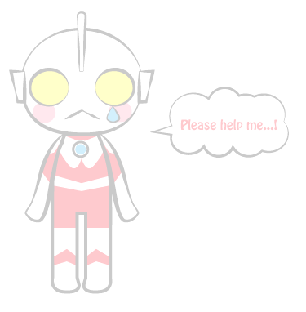
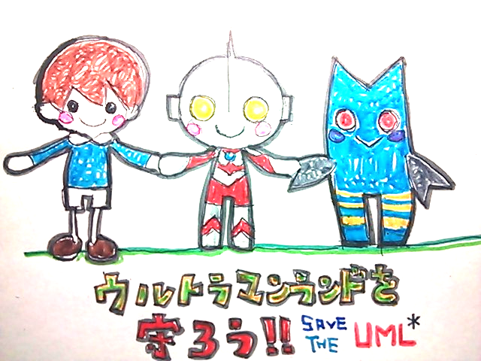
私たちがだいすきなウルトラマンランドをなくさないでください。
フィールズ株式会社様に申し入れます。
日本にある数少ないウルトラマンのテーマパークの中のひとつ熊本県荒尾市にあるウルトラマンランドを閉園しないでください。ウルトラマンランドは、幅広い世代から愛され続けてきました。私たちの光をなくさないでください。
以下は、これからも私たちがウルトラマンランドにいけるようここに署名し、同意したものとします。

氏名 | 住所
一言

氏名 | 住所
一言

氏名 | 住所
一言

氏名 | 住所
一言

氏名 | 住所
一言

住所のご記入は、都道府県名からお願いします。同上は不可となります。
ご記入いただきました個人情報は、その他の目的では一切使用いたしません。
mixiウルトラマンランドコミュニティ代表：上田味果子・長元里沙 絵：よーちゃん

